Title | Σοκολάτα
Subject(s) | Μαθηματικά, Βιολογία & Χημεία
Learning goal(s) | - Διαχείριση δεδομένων, μετρήσεις, αναλογίες, εκτιμήσεις/υπολογισμοί που συνδέονται με το θέμα της σοκολάτας.  - Ανακαλύπτοντας πώς λειτουργεί η διαδικασία παραγωγής – μεταποίηση προϊόντων (Δώστε προσοχή στη βιολογία και τη Χημείας). Προσέγγιση του ζητήματος της παιδικής εργασίας.  - Αξιολόγηση πώς μπορούμε να συμβάλουμε σε ένα καλύτερο και πιο δίκαιο κόσμο. Να μπουν οι μαθητές στη διαδικασία να σκεφτούν τη δική τους συμβολή.
Time | Ένα ή δύο μαθήματα (περίπου 50 λεπτά) ανάλογα με τον εκπαιδευτικό πώς θα χρησιμοποιήσει τις δραστηριότητες Δείτε σημειώσεις εκπαιδευτικού στο τέλος της άσκησης
IBL | Η δραστηριότητα προϋποθέτει:  ως εκπαιδευτικό θα πρέπει να αποφασίσετε πώς να οργανώσετε την ομαδική εργασία,  πώς να κοινοποιηθούν οι διάφορες στρατηγικές των ομάδων στις άλλες ομάδες  αν και που θα προσφέρει περισσότερη δομή, καθοδήγηση και βοήθεια.  Οι μαθητές μπορούν να εξερευνήσουν τις δικές τους ιδέες για το πώς να συνεισφέρουν σε μια δίκαιη παραγωγή τροφίμων και άλλων αναγκών της ζωής (νερού, κ.α).
Επιτεύγματα | Ανατρέξτε στην κατευθυντήρια γραμμή για εκπαιδευτικό δίπλα στο φύλλο εργασίας. Οι μαθητές με μεγαλύτερη ετοιμότητα μπορεί να θέλουν να διερευνήσουν σε περισσότερη λεπτομέρεια τη διαδικασία παραγωγής.  Μπορούν να προστεθούν πιο απαιτητικές ασκήσεις στα μαθηματικά.
Πλαίσιο | Το πλαίσιο έχει σχέση με την καθημερινή ζωή των μαθητών,  Και ποιος δεν τρώει σοκολάτα;  Η ιδέα και μόνο ότι τα παιδιά της ηλικίας των παιδιών της τάξης είναι υπεύθυνα για την παραγωγή της σοκολάτας που τρώμε είναι επίσης ένα συγκλονιστικό πλαίσιο.
Πολιτισμός | Ενθαρρύνουν τους μαθητές να βρουν τις δικές τους στρατηγικές λύσης.  Εκτιμούν και αναγνωρίζουν ποικίλες λύσεις και να έχουν την ευκαιρία για να συζητήσουν τα χαρακτηριστικά των λύσεων ώστε να κερδίσει όλη η τάξη.
Θεμελιώδεις αξίες | Λήψη αποφάσεων (εγκεφαλική/συναισθηματική) σχετικά με την ηθική σε δύσκολα θέματα (παιδική εργασία/δίκαιο εμπόριο), αποτίμηση του συλλογισμού του συνομιλητή σε ομαδική συζήτηση. Πότε είναι τα προϊόντα "δίκαια" ή "καλά";
SSI/RRI | Παιδική εργασία/δουλεία vs προϊόντα δίκαιου εμπορίου.

Τα παιδιά και η σοκολάτα

Κατανάλωση σοκολάτας
Η σοκολάτα αρέσει σε πολλούς. Είναι γλυκιά με ωραία γεύση και κάποιοι λένε ότι μπορεί να σε κάνει να αισθάνεσαι ευεξία .
- ΔΡΑΣΤΗΡΙΟΤΗΤΑ- Κάντε μια μέτρηση στην τάξη πόσες σοκολάτες τρώνε τα παιδιά τη βδομάδα.

Η παγκόσμια κατανάλωση είναι 7.3 εκατ τόνοι ετησίως.
- ΔΡΑΣΤΗΡΙΟΤΗΤΑ
  - Να συγκρίνετε τι βρήκατε για την τάξη σας σε σχέση με την παγκόσμια κατανάλωση 1.
  - Να γράψετε δύο συμπεράσματα από αυτή τη σύγκριση.

Διασπορά στην παγκόσμια κατανάλωση (http://pointedpixel.com/worldchocolateday/ )
- ΔΡΑΣΤΗΡΙΟΤΗΤΑ: Να μελετήσετε τη κατανομή στην κατανάλωση παγκοσμίως από την εικόνα. Να δείτε τα δικά σας αποτελέσματα από τη ΔΡ 1 και ΔΡ 2. Τι σας λέει αυτό.
Να γράψετε μία μικρή παράγραφο με τα συμπεράσματά σας.

Παραγωγή σοκολάτας

Γνωρίζατε ότι η σοκολάτα φτιάχνεται από φασόλια κακάο (ή «λοβούς») που αναπτύσσονται από τα δέντρα κακάο; Είναι μια περίπλοκη διαδικασία

- ΔΡΑΣΤΗΡΙΟΤΗΤΑ Μάθετε περισσότερα για τη διαδικασία παραγωγής σοκολάτας. Πού παράγεται; Ποια μέτρα απαιτούνται για την καλλιέργεια, τη συγκομιδή και την παραγωγή σοκολάτας και ποιοι εμπλέκονται;
Μπορεί να έχετε ανακαλύψει πολλά για την παραγωγή σοκολάτας, αλλά μερικά στοιχεία δεν αναφέρονται.

- Διαβάστε την παρακάτω ιστορία τα παιδιά που εργάζονται στην παραγωγή σοκολάτας στην Αφρική. Μπορείς να φανταστείς αυτούς τους αριθμούς;

Θα μπούμε κατευθείαν στο θέμα. Υπάρχει ένα βασικό λάθος με τη βιομηχανία κακάο στη Δυτική Αφρική. Η παιδική εργασία και η σύγχρονη δουλεία αποτελούν εγγενές χαρακτηριστικό της βιομηχανίας κακάο στη Δυτική Αφρική. Τα πιο πρόσφατα αξιόπιστα στατιστικά στοιχεία για την παιδική εργασία δημοσιεύθηκαν από το Πανεπιστήμιο Τουλέιν (ένα ιδιωτικό ερευνητικό πανεπιστήμιο στη Λουιζιάνα) το 2015.

Υπάρχουν 2.260.000 παιδιά που εργάζονται για περισσότερα από 2.500.000 αγροκτήματα κακάο στην Γκάνα και την Ακτή του Ελεφαντοστού. Πάνω από το 90% (2.100.000) αυτών των παιδιών είναι θύματα της παιδικής εργασίας (η οποία είναι παράνομη). Ένας από τους κύριους λόγους για τη χρήση της παιδικής εργασίας είναι η φτώχεια. (πηγή: Πανεπιστήμιο τουλέιν 2015)

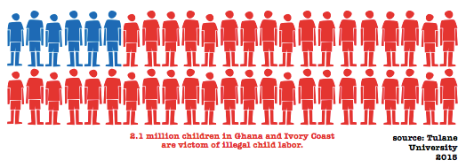
Το 2.500.000 νοικοκυριά που εργάζονται στη βιομηχανία σοκολάτας στην Γκάνα και την ακτή του Ελεφαντοστού, αν και παράγουν περισσότερο από το 60% του κακάο του κόσμου, είναι καταναγκασμένοι σε φτώχεια.

Source: Tony's Chocolonely Annual Report 2016/2017
- ΔΡΑΣΤΗΡΙΟΤΗΤΑ Σε μικρές ομάδες: σκεφτείτε τα μέτρα που μπορεί να λάβει η βιομηχανία σοκολάτας για να επιλύσει τα προβλήματα της παιδικής εργασίας και της φτώχειας. Τι μπορούν να κάνουν οι καταναλωτές; Τι μπορείς να κάνεις εσύ; Συζητήστε αυτό στην τάξη.

Καλή σοκολάτα

Σε αρκετές χώρες υπάρχουν εργοστάσια σοκολάτας που λαμβάνουν μέτρα για την πρόληψη της φτώχειας ή για «καλύτερο και πιο δίκαιο» κόσμο. Αυτό μπορεί να φαίνεται και σε ετικέτα στα προϊόντα τους «Fairtrade»

- Παρακάτω μπορείτε να δείτε ένα παράδειγμα από «Tony Chocolonely» ένα ολλανδικό εργοστάσιο σοκολάτας. Χρησιμοποιήστε το διάγραμμα για να υπολογίσετε πόσα χρήματα της σοκολάτας που τρώτε στην τάξη σας θα πήγαινε στον αγρότη. Χρησιμοποιήστε τα δεδομένα στη ΔΡ 1 και τη Μέση τιμή της σοκολάτας.
Ποσοστά Από Την Τιμή Της Σοκολάτας
κέρδος εργοστασίου | 55%
ΦΠΑ | 6%
τιμή κακάο στον παραγωγό | 7%
επιπρόσθετο επίδομα παραγωγού από το "δίκαιο εμπόριο" | 1,70%
φόροι στην Γκάνα και την Α.Ε για διαχείριση της παραγωγής | 7,20%
σκόνη γάλακτος | 3,80%
Ζάχαρη | 2,20%
άλλα | 0,70%
παραγωγή και πακετάρισμα(περιτύλιγμα) | 15%
μεταφορά και αποθήκευση | 2,70%
Ίδρυμα (φιλανθρ) του εργοστασίου | 0,60%
άδεια "δικαίου εμπορίου" | 0,30%

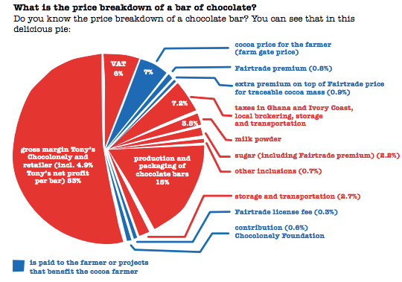

- The chocolate bars of this brand are divided in unequal pieces to reflect the unfair situation in chocolate production. A whole bar is 180 gram. Estimate the weight of each piece.

- Die Gute Schokolade (η καλή σοκολάτα) ένας Γερμανικός παραγωγός σοκολάτας που εισφλερει μέρος του κέρδους τους για μείωση των κλιματικών αλλαγών στον πλανήτη. Αυτό φαίνεται στο περιτύλιγμα τους.

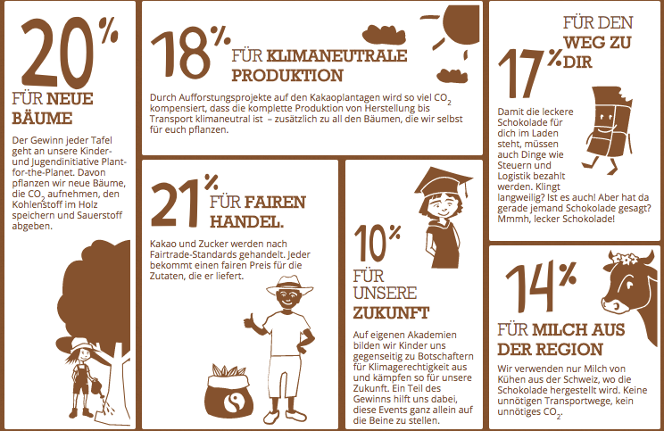

20 % | δαπανούν για νέα δέντρα (Plant-για-το-Planet) για τη μείωση της ρύπανσης του CO2
18 % | χρησιμοποιείται για να φυτέψει νέα δέντρα για το κακάο-φυτείες, για την αποζημίωση των εκπομπών CO2 του εργοστασίου
21 % | είναι για την αγορά δίκαιου εμπορίου ζάχαρης και κακάο.
10 % | είναι για την εκπαίδευση για το κλίμα-δικαιοσύνη
17 % | είναι για το κόστος μεταφοράς
14 % | χρησιμοποιείται για την αγορά γάλακτος από την περιοχή (ώστε να στηρίξουν την τοπική παραγωγή)

Παρουσιάστε τα δεδομένα Die gute Schokolade αυτά σε κυκλικό διάγραμμα και συγκρίνετε την κατανομή ποσοστών με αυτή του εργοστασίου Τοny Chocolonely και Die gute Schokolade συμβάλλουν σε μια «δίκαιη και καλύτερη» κόσμο. Ποιο προτιμάτε και γιατί;

ΠΡΟΕΚΤΑΣΕΙΣ ΤΟΥ ΠΛΑΙΣΟΥ ΣΕ ΔΙΔΑΚΤΙΚΑ ΑΝΤΙΚΕΙΜΕΝΑ .
Αν είχατε να εντάξετε το πλαίσιο αυτό σε μαθήματα που θα διδάξετε μετά τις διακοπές ποια σημεία -διδακτέα - θα μπορούσατε να ενσωματώσετε σε συναφείς δραστηριότητες. Δίνονται παραδείγματα. Να επιλέξετε μία τάξη στην οποία να καταγράψετε δύο διδακτέα στοιχεία για τα οποία μετά θα σχεδιαστούν δραστηριότητες.
ΒΙΟΛΟΓΙΑ: | Α’ ΓΥΜΝ | Συμβολή των δασών στην απομάκρυνση CO2  Ανάγκη για μείωση της αποψίλωσης επίδραση στην τροφική αλυσίδα
 | Β’ ΓΥΜΝ | Κυκλοφορικό σύστημα – περιεχόμενα σοκολάτας λίπος / ζάχαρη (επιδράσεις στην υγεία των αγγείων)  Διασύνδεση με το πρώτο κεφάλαιο - πυραμίδα διατροφής
 | Γ’ ΓΥΜΝ | Νευρικό/ενδοκρινικό/κυκλοφορικό/πεπτικό…. Γιατί η σοκολάτα σε κάνει να νιώθεις καλά… πως συνδέεται το τι τρώω με το τι αισθάνομαι…..  Νευρικό σύστημα – περιεχόμενα σοκολάτας  Τι είναι αυτό που μας κάνει να αισθανόμαστε ικανοποίηση από τη σοκολάτα,
ΧΗΜΕΙΑ: | Β’ ΓΥΜΝ | ΔΙΑΧΩΡΙΣΜΌΣ ΜΙΓΜΑΤΩΝ… το κακάο χρησιμοποιείται όπως είναι; Επεξεργασία
 | Γ’ ΓΥΜΝ | Όσον αφορά στη παιδική εργασία … εξαγωγή μετάλλων κοβάλτιο για τις μπαταρίες κινητών τηλεφώνων… copper-cobalt ores διαχωρίζονται με βάση το βάρος και μετά με οξύ…
ΦΥΣΙΚΗ:
Find a chocolate company in your own country that also contributes to a 'fairer and better' world and compare their way to t Tony Chocolonely and Die gute Schokolade. -δεν ισχύει
- The organization www.foodispower.org provides a list with 'good' and 'bad' chocolate brands. What is your opinion on the following statements. Take position and discuss this in class.
Selling and buying 'bad' chocolate must be forbidden.
I will buy fair chocolate even if it is more expensive.

Teacher notes

Consumption
The aim of this part is to have your students connect to the topic of chocolate. Data, measures, ratio, estimation/calculations are needed.
- Polling the class involves decisions on measurement (weight or number of bars).
- & 3. Students can compare their own consumption to the world wide consumption. Some calculations need to made. You may want to use estimation only. Additional data is needed on population size. You may want to include national data as well.
The text can be for a blog or schoolpaper etc.

Production
The aim of this part is twofold – getting to know the production process (and pay attention to biology and chemistry) and addressing the issue of child labor. You can extend this part if it fits your lessons.
- On the internet you can find information, videos, schematics and even lessons about the way chocolate is produced. You may either choose to present this to class or to have students find this information themselves. If your class is a science class you can address more details of the trees and the process of drying, fermentation etc.: https://www.tes.com/lessons/vAZCuBdwL8_95w/chocolate-production
- On child labour in chocolate production see:
https://tonyschocolonely.com/nl/nl/doe-mee/tony-de-film (partly in Dutch)
http://www.slavefreechocolate.org/
https://en.wikipedia.org/wiki/Child_labor_in_cocoa_production
- Students may come up with several measures like: paying higher wages to the farmers; improving production process; making chocolate more expensive etc.

Good chocolate
The aim of this section is to present two examples to students on how chocolate factories can contribute to a better and more fair world and have students think about their own contribution. You may use similar national examples.
- https://tonyschocolonely.com/storage/configurations/tonyschocolonelycom.app/files/jaarfairslag/2017-2017/tc_jaarfairslag_2016_en_totaal_01.pdf
- You can use this problem as an extra if your class is a math class. Otherwise you may want to skip it. The parts weigh: 35 g; 11 g; 10 g; 8 g (3 p.); 7 g (2 p.); 6 g (4p.); 5 g. (7p.); 4 g (5 p.)
- Students compare the two companies that produce 'good' chocolate. They can use calculations but they may also discuss what measures are taken and what of results are reached. Tony's focuses on poverty and Gute on the environment (CO₂ reduction)
- See the list of recommended 'good' chocolate http://www.foodispower.org/chocolate-list/ .
in this task students are asked to reflect on their own role. You may use the method of: 'move-reasoning'. The students physically take their position on the axis of level of agreement. Next, the students specify their opinion by choosing a position on the axis of head-heart. Students are asked to motivate their position. Next, students take on another position, for instance of a fellow student in the field, and think of a consideration used in that position.

